EIXO 8 - MUSEUS, ARQUIVOS E EDUCAÇÃO PATRIMONIAL
MUSEU E EDUCAÇÃO: um estudo sobre os espaços museológicos do Museu de Arqueologia de Iepê-SP
Fernandes, Fabrícia Dias da Cunha de Moraes. (1); Santos, Sarah M. (2)

1. Universidade do Oeste Paulista-Unoeste. Faculdade de Engenharia de Presidente Prudente. (FEPP) - Faculdade de Arquitetura e Urbanismo.
Rodovia Raposo Tavares - do km 570,000 ao km 573,000-Parque Cedral
CEP:19067175 - Presidente Prudente, SP - Brasil
fabricia.arquiteta@gmail.com

2. Universidade do Oeste Paulista-Unoeste. Faculdade de Engenharia de Presidente Prudente.
(FEPP) - Faculdade de Arquitetura e Urbanismo.
Rodovia Raposo Tavares - do km 570,000 ao km 573,000-Parque Cedral
CEP:19067175 - Presidente Prudente, SP - Brasil
sarahmusa0@hotmail.com
Resumo
Os museus contemporâneos são importantes instrumentos de preservação da memória cultural de uma sociedade e são responsáveis por salvaguardar uma expressiva parcela de seu patrimônio material e imaterial. Como são fonte de recuperação, preservação e disseminação da memória coletiva, os museus atuam como organismos vitais para perpetuação da identidade e riquezas dos diversos grupo que compõem a sociedade brasileira. Para que haja valorização da cultura, em sua mais diversas abordagens, o caráter educativo nos museus se torna essencial. Os processos educativos museais são estruturadores para reflexões que reforçam a construção coletiva e democrática do saber, assim, elas adquirem um papel chave para envolver a comunidade para o reconhecimento, criação e perpetuação de seus bens significativos. O Museu de Arqueologia de Iepê (MAI), situado em Iepê, município de pequeno porte, a oeste do Estado de São Paulo, revela-se como importante catalizador da cultura e da história da cidade e da região, visto manter os vestígios arqueológicos indígenas com cerca de 30 mil peças, extraída dos 15 sítios arqueológicos existente no município e em seu entorno. Todavia, atualmente, ele se encontra ocioso e subutilizado bem como não envolve diretamente as ações educativas em seu espaço físico. Sendo assim, por meio de revisão bibliográfica e levantamento in loco do seu edifício, a pesquisa visa investigar a situação atual do museu existente na cidade, apresentando sua relevância no contexto regional e a sua relação com projetos educativos, além de vislumbrar possibilidades e diretrizes de atuações
Palavras-chave: atividade educativa patrimonial; sítios arqueológicos; cultura indígena; Iepê-SP; arquitetura museológica.

Museu na contemporaneidade: o caráter educativo

O museu, em sua missão de coletar, salvaguardar e apresentar os bens de interesse culturais de um determinado grupo, perpetua lembranças, narrativas, mantém a chama da história viva e é capaz de minimizar o apagamento cultural das mais diversas comunidades, desacelerando assim a presente crise do esfacelamento da memória que perpassa a atualidade. A manutenção da memória coletiva faz parte da preocupação da sociedade contemporânea, para o fazer histórico das mesmas (SCHOENARDIE, 2016).
Para abarcar as constantes mudanças que tangem a sociedade, o museu se tornou um organismo que se transforma permantentemente. Está na sua essência o processo de metamorfose, subentendido que essas alterações não traçam uma linha evolutiva, como se transformar fosse uma sequência e sucessão de acúmulos (CURY, 2013). E, cabe ressaltar que hoje em dia, um dos grandes desafios da mutabilidade museal recaí sobre as implementações das ações educativas.
Um dos alicerces basilares do museu é atuar na diversidade e nas diferenças, acolhendo a heterogeneidade dos estratos socioculturais brasileiros. Representam um locus vital para perpetuação da memória coletiva e de fortalecimentos da identidade dos grupos. Para tanto, a educação museal se torna o caminho que explora tais possibilidades, promove distintas interações por meio de múltiplas abordagens e estratégias acerca dos grupos que compões a sociedade brasileira.
Cury (2013) reforçando sobre a relevância de um Programa de Educação nos museus, retrata que ele deve se sustentar em um planejamento consolidado e estruturante, o qual se inclui na Política de Comunicação,
[...] documento que apresenta e discute os princípios comunicacionais do museu, ou seja, como a instituição quer dialogar com a sociedade, como conceitua o seu público e como propõe formas de interação. Define o alcance comunicacional do museu e engloba exposição e educação primordialmente. Essa política propõe uma discussão sobre comunicação, educação e mediação cultural; conceituação de sujeito cultural e cidadania; discussão sobre públicos, diversidade e diferença cultural; construção de identidades e memória; exercício da tolerância; reflexão. (CURY, 2013, p.21).
Vale ressaltar que foi a partir do século XX, que a missão educativa dos museus passou a ser formalmente reconhecida, sendo o seminário entitulado ‘O Papel dos Museus na Educação’, da Unesco, em 1952, um dos primeiros espaços de discussões no cenário internacional. O evento, tratou temas como: recursos educativos de museus; o curador educador e o professor de museu; museu e escolas; programas educativos e museus como centros comunitários, e abordou assuntos que ainda se mostram totalmente atual e pertinentes para o campo da educação museal (DE CASTRO, 2014).
Nota-se, portanto, que desde meados do século passado, uma das mudanças mais notáveis nas instituições museológicas, encontra-se exatamente no fortalecimento do debate dos aspectos educacionais, refletido, inclusive, na contratação de profissionais específicos para os setores educativos. Os fins da década de 1960 e início da de 1970, no âmbito mundial, foram estimulantes e férteis para a abertura de novos espaços de educação. Começava a tomar corpo outro setor da educação que se deslocava da formalidade da escola, reconhecidamente em crise. Esse movimento tomou a denominação de educação não formal (CAZELLI; VALENTE, 2019).
A educação não formal são basicamente iniciativas educacionais estruturadas que se aplicam fora dos contornos do sistema formal de ensino, veiculadas pelos museus e outras instituições que organizam eventos de várias maneiras como os cursos livres, encontros e outros, com o propósito de ensinar todo o tipo de público. Deste modo, segundo Sibele Cazelli e Maria Valente (2019, p.5):
[...] aprendizagem não formal desenvolve-se de acordo com os desejos do indivíduo, as atividades de educação não formal, destaca as associações de bairro, as igrejas, os sindicatos, os partidos políticos, as organizações não governamentais, os espaços culturais e as próprias escolas, ou seja, nos espaços interativos destas com a comunidade educativa.
Porém, o conhecimento produzido sobre o papel educativo dos museus procurou se apoiar na base consolidada da educação como seu referencial, e hoje, novamente revisita-se o aporte teórico e toma-se uma nova identidade, sem abandonar o saber adquirido ao longo de décadas. Atualmente, reflete-se sobre a nova dimensão educativa deste espaço e se aproxima das fontes mais ligadas às ciências sociais que norteiam a museologia. Deve ser considerado a articulação entre educação e patrimônio:
Todos os processos educativos formais e não formais que têm como foco o Patrimônio Cultural, apropriado socialmente como recurso para a compreensão sócio-histórica das referências culturais em todas as suas manifestações, a fim de colaborar para seu reconhecimento, sua valorização e preservação. Considera ainda que os processos educativos devem primar pela construção coletiva e democrática do conhecimento, por meio do diálogo permanente entre os agentes culturais e sociais e pela participação efetiva das comunidades detentoras e produtoras das referências culturais, onde convivem diversas noções de Patrimônio Cultural (IPHAN, 2014, p.20).
A ocupação central do museu no universo cultural exige dele uma nova natureza, bastante complexa. Neste processo, o aspecto educativo em museus incorpora um novo termo, a educação museal. Desta forma, os modelos educativos devem ser readaptados ou mesmo reinventados. Para Cury (2014, p. 60) “nos museus a educação patrimonial é educação museal. Sem perda de raízes conceituais e políticas, atua na particularidade do patrimônio cultural musealizado”.
A pedagogia de museu, mediação, educação integral, entre outros podem ser citados como parte educativa dos museus. A educação em museus que passa a ser definida como um conjunto de valores, conceitos, saberes e práticas que objetivavam o crescimento do visitante. Este crescimento deve ser entendido não só como ganho cognitivo, intelectual, mas acima de tudo como desenvolvimento psicológico que motiva para o aprendizado ao longo da vida (CAZELLI; VALENTE, 2019).
Pesquisadores canadenses, citados no Dictionnaire Encyclopédique de Muséologie (DESVALLÉES; MAIRESSE, 2011, p. 87 apud CAZELLI; VALENTE, 2019, p. 8), destacam que:
[...] a pedagogia de museu é um quadro teórico metodológico que está a serviço da elaboração, implementação e avaliação de atividades educativas em um ambiente de museu, atividades estas que têm como objetivo principal a aprendizagem dos saberes (conhecimentos, habilidades e atitudes) pelo visitante.
Nos museus, a educação mobiliza os diferentes saberes presentes, notadamente, nas narrativas expositivas e atividades educativas elaboradas pelos seus diversos profissionais. Estas ações são compreendidas como elementos mediadores na dinâmica dos processos cognitivos. Se trata de ambientes designados na promoção de momentos socialmente partilhados, em prol de apropriação do conhecimento a partir de leituras, trocas de ideias e vivências de experiências (CAZELLI; VALENTE, 2019).
Diante do exposto, nota-se que a área de educação em museus, por meio de sua prática social e do desenvolvimento de pesquisas, vem formando um corpo de conhecimento cada vez mais consistente. A tentativa de definir de forma mais precisa seus termos e conceitos vem demarcando seu lugar dentro da instituição museológica, constituindo equipes profissionais que substituem o antigo voluntariado (CAZELLI; VALENTE, 2019).
Caracterização do município de Iepê-SP
O município de Iepê, está localizado no interior do Estado de São Paulo, atualmente ocupa uma área de 594,974 km², sendo 10 km² de perímetro urbano e 618 km² do espaço rural, com uma população estimada, no ano 2017, de 8.103 pessoas e uma densidade demográfica de 12,81 hab/km² (DOMINGUES, 2015 apud MONTARDY; FACCIO, 2019).
Iepê limita-se com os Municípios de Nantes, Alvorada do Sul e Primeiro de Maio, localizando-se a 459 metros acima do nível do mar; situando-se a 85 km do Município de Presidente Prudente, maior referência de cidade da região. (PREFEITURA MUNICIPAL DE IEPÊ, 2014). Segundo os dados do Instituto Brasileiro de Geografia e Estatística (IBGE) de 2017, situa-se na bacia hidrográfica do Rio Paranapanema, limitado ao sul com o Lago da Hidrelétrica Capivara, a Leste com o afluente Córrego Ribeirão Bonito e a Oeste com o Córrego Jaguaretê.
A história da formação desse município tem suas raízes no ano 1917, quando as terras do atual município de Iepê, localizadas na zona denominada Sertão dos Patos, compreendida pela Comarca de Campos Novos Paulista no Município de Conceição do Monte Alegre, eram povoadas por sete famílias: Antônio de Almeida Prado; Francisco Severiano de Almeida (Chico Maria); José Lino Santana; João Rudino Santana; Anfrísio Rodrigues; João Antônio Rodrigues e Tertuliano Machado Coutinho (DA SILVA, 2006 apud MONTARDY; FACCIO, 2019).
Com o crescimento do povoado, foi necessária uma maior infraestrutura no atendimento médico e outros serviços, solicitando-se a construção de uma escola para dar educação formal às crianças do povoado por Chico Maria - morador do povoado - a quem foi comunicado que as famílias católicas de São Roque da Boa Esperança não permitiriam instalar uma escola - ainda com professores católicos - na qual acudissem protestantes, pois o povoado pertencia à Igreja Católica (DA SILVA, 2006 apud MONTARDY; FACCIO, 2019). Posteriormente, em nome dos moradores protestantes, em 23 de abril de 1923, Chico Maria propôs a ideia de fundar um novo povoado e imediatamente foram doados dez alqueires por parte de Antônio de Almeida Prado, sobrinho de Chico Maria, para essa tarefa (MONTARDY; FACCIO, 2019).
O novo povoado foi nomeado “Liberdade”, pois nele não existiriam barreiras religiosas. No ano seguinte, ocorreu uma tentativa de transformá-lo em Distrito Liberdade, mas não deu certo. Em 29 de dezembro de 1927, a Lei Estadual nº 2.254 transformou o povoado Liberdade no Distrito Iepê, sob a jurisdição do Município de Conceição do Monte Alegre (DA SILVA, 2006 apud MONTARDY; FACCIO, 2019). O novo Distrito não pôde manter seu antigo nome, porque já existia um Distrito Liberdade no Estado de São Paulo; assim foi nomeado “Distrito Iepê” que, pela explicação do morador Caio Simões, Iepê, na tradição linguística Tupi-Guarani, significa liberdade (MONTARDY; FACCIO, 2019).
A descoberta dos sítios arqueológicos de Iepê-SP
No munícipio de Iepê, foram encontrados 24 sítios arqueológicos, seis deles cadastrados no Cadastro Nacional de Sítios Arqueológicos (CNSA) do Instituto do Patrimônio Histórico e Artístico Nacional (IPHAN), sendo eles denominados de Casanova 1, Casanova 2, Casanova 3, Casanova 4, Casanova 5 e Casanova 6, tratando-se de sítios cerâmicos e lito-cerâmicos. Sete sítios encontram-se dentro do Programa de Pesquisas Arqueológicas (PRONAPA), são menores e fortemente depredados pela ação humana e intemperismo.
Nove sítios pesquisados dentro do Projeto Paranapanema (ProjPar), que ainda atua no Município, estão com um bom estado de conservação, o que faça que esses resgates das peças cerâmicas encontradas nos sítios Quati I e Quati II, ainda que estejam em estudo, possibilitem o licenciamento ambiental do empreendimento da Empresa COCAL, que abrange parte do munícipio de Iepê. As pesquisas arqueológicas desenvolvidas nos últimos onze sítios no contexto do ProjPar e o licenciamento ambiental do empreendimento da COCAL, envolvem a equipe técnica do LAG (Laboratório de Arqueologia Guarani) da Faculdade de Ciências e Tecnologia, da Universidade Estadual Paulista “Júlio Mesquita Filho” (FCT/UNESP) (MONTARDY; FACCIO, 2019).
Os sítios arqueológicos Quati I e Quati II encontram-se em processo de cadastro no CNSA/IPHAN, mostrando, em seu levantamento arqueológico, a presença de líticos lascados e fragmentos de cerâmica em superfície, sendo que, em ambas as áreas existe o cultivo de monoculturas como a cana-de-açúcar e milho. No Sítio Quati I, observou-se a presença de um importante fragmento de floresta nativa, conhecida como Mata dos Macacos, que serve de refúgio para diversas espécies de animais e contém elementos da flora nativa regional.
Nas pesquisas desenvolvidas no Projeto Paranapanema (ProjPar), oito dos nove sítios arqueológicos estudados encontram-se em bom estado de conservação, pois permanecem submersos no Lago da Hidrelétrica da Capivara quase o ano todo, sendo afetados somente pelo movimento das águas, aflorando parte de suas áreas nos meses de pouca chuva ou durante grandes secas (MONTARDY; FACCIO, 2019).
O munícipio de Iepê localiza-se, segundo a subdivisão do ProjPar, na Bacia Inferior do Paranapanema, na Mesorregião da Capivara (PASSOS, 2013). O ProjPar gerencia a investigação de nove sítios arqueológicos: Roberto Ekman Simões, Lagoa Seca, Aguinha, Terra do Sol Nascente, Pernilongo, Vallone, Ragil, Ragil II e Capisa (MONTARDY; FACCIO, 2019). Os sítios arqueológicos Vallone e Roberto Ekman Simões são, provavelmente, ocupações de um grupo caçador-coletor, enquanto os sítios Lagoa Seca, Aguinha, Terra do Sol Nascente, Pernilongo, Ragil, Ragil II e Capisa são classificados como ocupações Guarani (MONTARDY; FACCIO, 2019).
Museu de Arqueologia de Iepê (MAI)
As pesquisas arqueológicas no município de Iepê tiveram seu início na doação, feita no ano 1992, por Roberto Ekman Simões, de três caixas de material cerâmico, proveniente de sua fazenda, à professora Neide Barrocá Faccio da FCT/UNESP. Cita-se o fato de que esse fazendeiro sonhava ver as peças da cultura indígena dessas terras expostas em um museu em Iepê (PASSOS, 2013 apud MONTARDY; FACCIO, 2019). Nas pesquisas realizadas, revelaram-se interessantes questões, como a do Sítio Roberto Ekman Simões - considerado, hipoteticamente, a ocupação de um grupo caçador-coletor – que é uma área ligada à produção de peças, onde foram encontrados pontas de projétil e raspadores sobre seixos de arenito silicificado. O fogo foi utilizado como técnica auxiliar para facilitar o lascamento da rocha
O Museu de Arqueologia de Iepê (MAI) representa um dos maiores atrativos turísticos e culturais do município, tendo sido foi inaugurado no dia 30 de junho de 2000, em uma parceria entre a Prefeitura Municipal, a FCT/UNESP e a Universidade de São Paulo-USP, com a coordenação da arqueóloga e professora Neide Barrocá Faccio. O museu conta com um acervo de 30 mil peças, constituídas por vasilhas cerâmicas, fragmentos de vasilhas cerâmicas, pedras lascadas e polidas, que representam um dos mais ricos acervos arqueológicos do Estado de São Paulo (MONTARDY; FACCIO, 2019).
No contexto dos trabalhos arqueológicos desenvolvidos no município de Iepê pelo ProjPar, surgiu a ideia do que, posteriormente, seria o Museu de Arqueologia de Iepê (MAI). A partir das pesquisas realizadas entre os anos 1992 e 2000, passou-se a incentivar a população local a preservar e a divulgar o acervo arqueológico indígena descoberto nessas pesquisas, dentro do próprio município (PASSOS, 2013 apud MONTARDY; FACCIO, 2019).
Em 10 de janeiro de 2000, pela Lei Municipal nº 080/2000, foi criado o “Espaço Cultural Armando Cavichiolli e Museu do Índio de Iepê”, inaugurados em 30 de junho de 2000, no antigo prédio onde funcionava o Bar do Armando, morador reconhecido como fornecedor de informações históricas, dado ao seu passatempo de coletar revistas, jornais, fotos e outras peças de valor histórico (GUIA DAS ARTES, 2015).
O MAI, criado pela parceria entre a FCT/UNESP, o ProjPar, o Museu de Arqueologia e Etnologia (MAE), da USP e a Prefeitura Municipal de Iepê, com o objetivo de preservar a memória local por meio de seu resgate histórico e arqueológico, respondeu à demanda da população local de manter as peças dentro do município, como parte de sua identidade sociocultural (FACCIO, 2016).
O espaço manteve-se nesse prédio até início do ano de 2006, quando o local apresentou problemas em sua estrutura construtiva, que comprometiam a conservação das peças. Decidiu-se, então, resguardar o acervo no prédio do Sr. João Zago até solucionar a questão (PREFEITURA MUNICIPAL DE IEPÊ, 2010; FACCIO, 2011).
O acervo ficou ali guardado até 24 de junho de 2007, dia da reinauguração do museu que, pela Lei Municipal no 247/07, de 23 de fevereiro de 2007, foi nominado “Museu de Arqueologia de Iepê”, localizando-se em um novo prédio, propriedade da Prefeitura Municipal, na Rua Minas Gerais no 458 (MONTARDY; FACCIO, 2019). Com essa reinauguração e a mudança de nome, devido ao fato de seu acervo ser constituído por material arqueológico e não etnográfico, o MAI consolidou-se como instituição mantenedora da história contada por meio de objetos, preservando a memória das populações pretéritas, pelo seu patrimônio material em exposição.
O acervo do museu passou, em grande medida, por técnicas de restauração – unindo-se os fragmentos de uma mesma peça por meio do restauro – que permitiram expor ao público as formas dos objetos que os índios produziram, sendo sua curadoria dirigida pela arqueóloga Neide Barrocá Faccio e efetivada pelos integrantes do Laboratório de Arqueologia Guarani e Estudos da Paisagem (LAG, da FCT/UNESP) (PASSOS, 2013 apud MONTARDY; FACCIO, 2019).
Figura 1:Fachada atual do MAI.
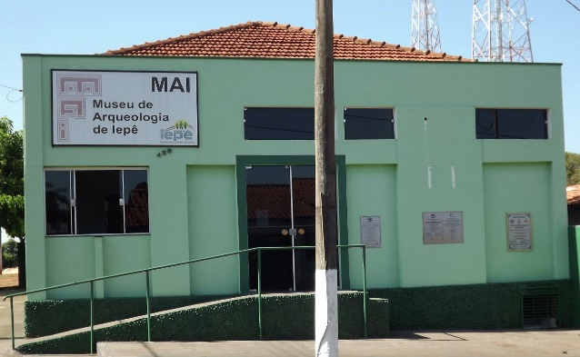
Fonte: Autores (2021).
Essa curadoria compreendeu a análise de 17 coleções com um total de 30 mil peças da cultura indígena, coletadas no município de Iepê, sendo os relatórios do processo enviados ao IPHAN e encontrando-se, atualmente, na reserva técnica e exposições do MAI (AIALA, 2007 apud MONTARDY; FACCIO, 2019).
O acervo Guarani exposto no MAI é composto por mais de 100 peças, entre vasilhas de cerâmica, pedras lascadas e polidas, vasilhas esculpidas em pedra, mãos de pilão, lâminas de machado, tembetás, boleadeiras, virotes, peças polidas em osso e urnas funerárias, entre as quais se encontra a maior urna funerária indígena Guarani do Brasil, com 1,16 m de diâmetro (FACCIO, 2011). As peças estão expostas em vitrines que evidenciam cada sítio arqueológico do município, acompanhadas de painéis que aludem à sua história (Figura 2)
Figura 2: As peças encontradas nos sítios arqueológicos.
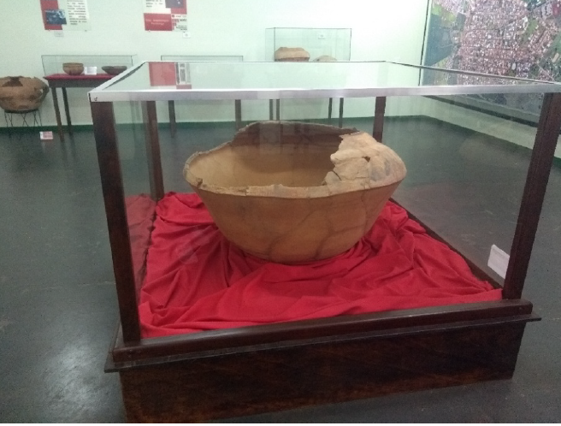
Fonte: Faccio (2016).
Ações educativas do MAI
O MAI, com a assessoria da FCT/UNESP e da USP, envolve-se na realização de diversas atividades sobre a temática indígena em comunidades e escolas estaduais, municipais e particulares de toda a região, sendo sistematicamente ministradas diversas oficinas e cursos a alunos e professores da Rede Pública de Ensino do município e grupos de terceira idade. Essas ações são feitas nos espaços como escolas, municipais, estaduais, e projetos da cidade, como a Casa da Criança e do Adolescente, o Projeto HortoLife.
O museu representa um dos maiores atrativos turísticos e culturais do município, com 573 visitas no ano 2017, sendo um ponto de referência para pesquisadores da Arqueologia Guarani e contribuindo para a manutenção e incorporação da memória dos povos indígenas na cultura popular das populações atuais. (AIALA, 2007 apud MONTARDY; FACCIO, 2019).
Segundo a Prefeitura Municipal de Iepê (2014), o MAI, além de encontrar-se aberto ao público em geral, de segunda a sexta-feira nos horários das 8:00h às 11:00h e das 13:00h às 16:00h, com visitas de turistas e pesquisadores vinculados com a arqueologia indígena no Oeste Paulista, recebe visitas programadas de turmas de alunos do município e da região, atendendo alunos e professores das redes pública e privada, além da comunidade local e da região. Normalmente ocorrem visitas por turmas de até 30 pessoas, por conta do pequeno espaço, que restringe o número de visitantes. O museu é um ponto de referência para pesquisadores da Arqueologia Guarani, contribuindo para manter viva a memória dos povos indígenas. (MONTARDY; FACCIO, 2019).
No município de Iepê, desenvolvem-se algumas ações educativas, a partir dos projetos “Museu/Universidade: a extroversão do conhecimento” e “A Pré-História contada por meio dos objetos”. (MONTARDY; FACCIO, 2019, p.127). O Projeto “Museu/Universidade: a extroversão do conhecimento” constitui um projeto de extensão universitária, desenvolvido em parceria do LAG com a Prefeitura Municipal de Iepê, fazendeiros e comerciantes da cidade, com olarias do município de Indiana/SP, o MAE/USP e Escolas Estatuais e Municipais do Estado de São Paulo (MONTARDY; FACCIO, 2019).
Montardy e Faccio (2019) demostram que o projeto foi criado no ano 2000, para atender aos professores e alunos do ensino fundamental e médio e a comunidade em geral com temas relacionados à educação patrimonial, arqueologia brasileira e populações indígenas, com o objetivo de cooperar para o fortalecimento da identidade assim como de cidadania, da sociedade civil, dos estudantes e dos educadores da rede escolar estadual e municipal dentro do Estado se São Paulo, bem como estimular a troca de conhecimento e de proteção aos bens culturais.
Esse projeto tem uma forte incidência na cidade, dada a sensibilidade da população pela temática e o interesse da Prefeitura Municipal e, particularmente, do Departamento Municipal de Cultura, em trabalhar o patrimônio arqueológico e a educação patrimonial nas escolas do município, assim como o MAI, a fim de contar com os materiais e pessoal capacitado para continuar com ações de proteção e divulgação da cultura indígena do município e a região (MONTARDY; FACCIO, 2019). Como pode-se perceber, as ações existem, porém ocorrem fora do espaço físico do museu.
Já o Projeto “A Pré-História contada por meio dos objetos” surgiu no ano 2006, com base na disposição da Prefeitura Municipal de Iepê e do LAG, de trabalhar ao menos uma vez por ano com professores do município, dando cursos de atualização sobre os achados arqueológicos lá coletados e capacitando-os para o adequado ensino desse patrimônio. (MONTARDY; FACCIO 2019).
O projeto surgiu com o objetivo da elaboração de materiais didáticos e a atualização dos professores do ensino fundamental e médio sobre as descobertas arqueológicas da presença indígena naquele território. Embora seu maior impacto seja no município de Iepê, o projeto também atua nos municípios de Presidente Prudente, Pirapozinho, Estrela do Norte e Alfredo Marcondes (FACCIO et al., 2017 apud MONTARDY; FACCIO, 2019). Sendo atividades mais esporádicas e que também se desenvolvem em espaços extras ao do museu.
O LAG, em suas diversas parcerias, desenvolveu no município algumas ações educativas, compreendendo: palestras sobre “O período pré-histórico do Oeste Paulista” com apresentação de multimídia e vídeo; realização de exposições itinerantes de peças arqueológicas e réplicas; oficina de produção de cerâmica Guarani; oficina de pintura Guarani em cerâmica; oficina de arte rupestre; oficina de lascamento em pedra; capacitação dos professores da rede pública de ensino na área de educação patrimonial sobre a presença indígena no Oeste Paulista; elaboração e distribuição de textos e materiais didáticos sobre a pré-história do Oeste Paulista; campanha de conscientização “Preserve a História e entre na História”; visitas a sítios arqueológicos e realização de perícias em sítios arqueológicos, a pedido da comunidade; montagem de exposições, treinamento de monitoria e monitoramento de visitas ao MAI (FACCIO, 2011).
Todavia, nota-se que a aplicação dos projetos educativos do MAI passa por alguns entraves, em especial por conta de sua estrutura física. Ao contemplar os espaços do museu fica patente ausência de ambientes que permitam o desenvolvimento das propostas educativas. Um museu não deve se restringir às visitações, conforme o aporte anteriormente discutido, precisa-se explorar seu caráter educativo, trazendo vitalidade e suporte às ações e ao MAI.
Infelizmente, por conta de ausência ambientes adequados, as atividades são desenvolvidas em outros recintos, externos ao museu. Como exemplo, as oficinas de pintura Guarani em cerâmicas e oficina de arte rupestre, que foram executadas na Casa da Criança e do Adolescente de Iepê, nos anos de 2008 até mais ou menos 2014.
O MAI e seu espaço físico
Pode-se observar, por meio da planta baixa do piso térreo do MAI (Figura 3), que o museu é composto por duas salas administrativas, um hall, um único banheiro, uma área de exposição, duas reservas técnicas e um depósito de material de limpeza. A área expositiva possui 74 metros quadrados e sua conformação se reduz a um único ambiente expositivo, que detém uma peça de destaque ao centro e enquanto os outros expositores estão ladeando as paredes, formando um quadrado (Figura 3).
Uma das salas encontradas no início da entrada do museu (Figura 3), é perceptível que o espaço não é o ideal para receber grupos maiores, visto possuir 10,35 m², ou seja, uma dimensão reduzida. É possível notar a ausência de áreas como foyer, local de convivência, bebedouro, banheiros bem como de recintos para as exposições temporárias.
A planta do subsolo consta como uma reserva técnica de 15,00 m² e com uma escada de acesso. Nota-se que a circulação vertical não contempla os princípios de acessibilidade previsto pela NBR 9050, que pressupõe as diretrizes normativas de acessibilidade nos espaços e equipamentos urbanos. É possível identificar que as reservas técnicas existentes (Figura 3) são espaços diminutos, lembrando que a quantidade de peças no acervo totaliza mais de 30 mil. Tais peças estão armazenadas em caixas de plástico, dispostas diretamente no piso dos recintos.
Ao analisar a planta é perceptível que ela não possui salas para desenvolvimento das atividades educativas, visto não conter salas de oficinas e palestras, auditório, reserva técnica didática, sala multiuso, nem ambiente para acolher os educadores e mediadores. Cabe acrescentar que o museu, não tem espaço para a curadoria, laboratório para os cuidados necessários para conservar e restaurar e recinto para os funcionários.
O edifício é cercado por janelas no lado esquerdo, conforme pode se visualizar nas Figuras 1 e 3, e é a face que o sol da manhã incide, já o lado direito e posterior são faces que recebe o sol da tarde, e essa insolação intensa acarreta um intenso calor dentro do museu. Faltam aberturas que sejam bem planejadas para a ventilação, visto o edifício se situar na divisa, tendo confronto com uma casa residencial e o estacionamento da Igreja Presbiteriana Independente de Iepê.
O estado de conservação do museu ao lado externo é regular, pois a pintura foi renovada. No interior, embora as paredes sejam cuidadas como ao lado externo, o piso de cimento, que era tratado com a cera para deixar o aspecto brilhante, nos dias de hoje, está com fissuras. Percebe-se que não se tem mais o mesmo tratamento para manter os cuidados. Já as salas de reserva técnica estão abandonadas, pois são tratadas como um depósito de materiais e as peças ficam em caixas fechadas.
A reserva técnica subterrânea é composta por um pé direito muito baixo, causando calor e desconforto para as pessoas que têm acesso, por ser um espaço muito pequeno e de pouca circulação. Nota-se também que o museu não oferece vagas de motos, de veículos particulares e nem de ônibus conseguem estacionar próximo ao equipamento cultural.
Figura 3: Planta baixa do MAI.
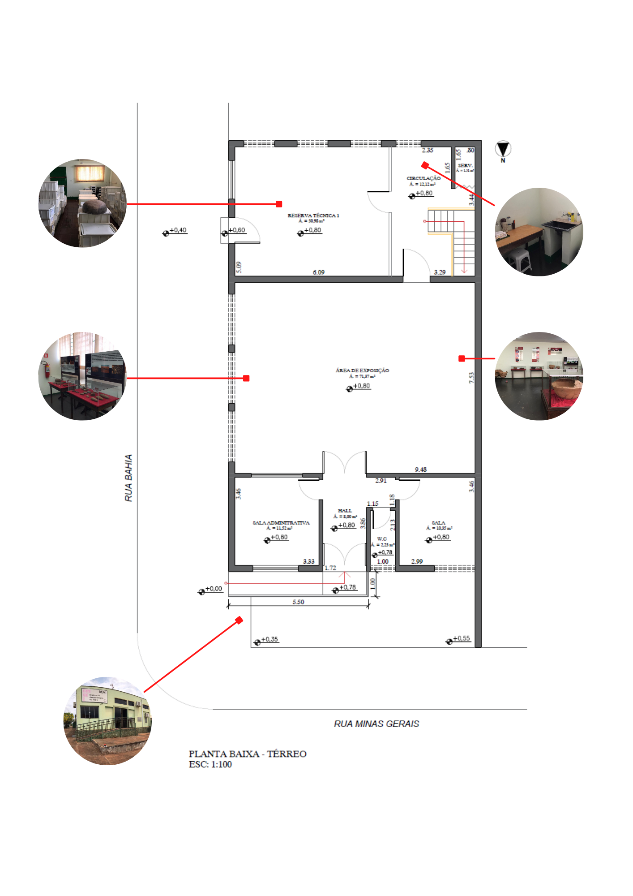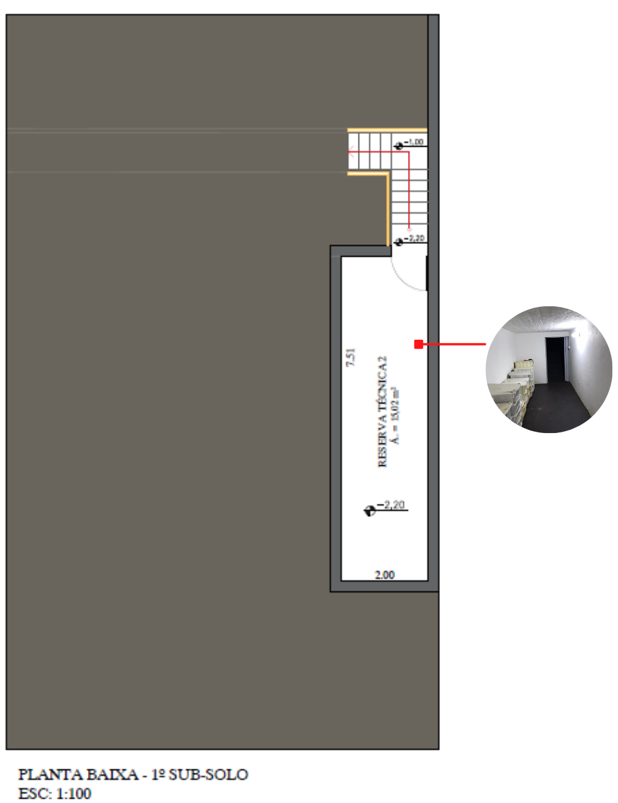
Fonte: Autoras (2021).
Diante do exposto, fica patente que o espaço físico do MAI não está condizente com as premissas de uma arquitetura museológica de qualidade, que abrigue o acervo adequadamente ao mesmo tempo em que compartilhe e interaja com a comunidade. As ações educativas de iniciativa próprias do museu em questão, pela falta de infraestrutura espacial, se desenvolveram sempre em outros locais, conforme apontado ao longo do estudo.
Ter um repertório educativo que ultrapasse as fronteiras do museu é um fator positivo, extrapolar as barreiras físicas é pensar em interfaces catalizadoras do ensino aprendizagem. Todavia, o MAI precisa conter os ambientes físicos específicos para acolher a comunidade, os pesquisadores e até mesmo recintos direcionados para os funcionários do museu exercerem suas funções.
A arquitetura de um museu precisa estar de acordo com os contornos e objetivos do mesmo, visto a arquitetura ser a concretização das suas premissas, intenções e conceitos. O entrelaçamento entre os campos disciplinares da museologia e arquitetura mostra-se relevante para cumprir sua missão e objetivos. Necessita-se de um planejamento espacial bem-intencionado, de acordo com as funções que ele exerce. O programa arquitetônico, deve conter espaços de acervo, áreas expositivas, ambientes educativos e locais para recepcionar o público. A museologia é enfocada como a matriz mediadora, visto estabelecer vínculos constantes com outros campos disciplinares assim como com o envolvimento de profissionais de diversas outras especialidades, desde arquitetos, historiadores, educadores, arqueólogos além do público em geral.
Ainda sobre a arquitetura museológica, entende-se como vital elaborar um estudo de viabilidade, prever as dimensões, setores e fluxos bem como favorecer o trabalho dos funcionários que ali estão diariamente, para então, traçar um equilíbrio entre “conservação, pesquisa, educação e comunicação” (IBRAM, 2020, p.7). Ao vislumbrar a arquitetura para museus é relevante destacar-se que,
A arquitetura (museal) define-se como a arte de conceber, de projetar e de construir um espaço destinado a abrigar as funções específicas de um museu e, mais particularmente, as de uma exposição, da conservação preventiva e ativa, do estudo, da gestão e do acolhimento de visitantes (DESVALLÉES; MAIRESSE, 2013, p. 29).
Portanto, o espaço físico do MAI está defasado, mostra-se a ausência de articulações com seus princípios educativos, o que determina a incompatibilidade da relevância e abrangência cultural do museu para cidade de Iepê e região. Para sanar as fragilidades do MAI, necessita-se tangenciar a esfera arquitetônica, sendo inviável pensar que um museu tão expressivo, continue em situação defasada e subutilizado.
Para tanto, seria essencial ocorrer uma ampliação da estrutura física museológica, seja providenciando a compra ou aluguel de edifício anexo que complete o programa faltante ou até mesmo a construção de um novo edifício. Sobre a ampliação da estrutura física pré-existente, um outro possível direcionamento, seria expandir a área de subsolo (Figura 04), visto ela conter somente uma escada de acesso e a reserva técnica, com cerca de 15 m². Ali ainda pode-se explorar praticamente 144,62 m².
Claro que quando se aborda quesitos de caráter construtivo, pensa-se basicamente por um viés financeiro, de quanto seria o gasto monetário, porém, outras perguntas devem ser inseridas na pauta de discussão, como por exemplo, quanto vale a cultura de uma comunidade? Até quando se deixará nossa história relegada e tantas narrativas silenciadas? Adianta ter em mãos um acervo notório e não salvaguardar e expô-lo da maneira correta? E se expor e não atingir a comunidade, por meio das atividades educativas, para que a sociedade conquiste aprendizagens, reflexões, desenvolvam a autonomia e criticidade, por qual motivo existem os espaços museológicos? Pensar em assuntos, de ordem puramente econômica que envolvem o campo cultural, devem antes perpassar por reflexão e problematização.
É preciso esclarecer que com um bom projeto arquitetônico, torna-se possível uma redução significativa dos gastos financeiros. Trata-se de pensar em investimento para toda comunidade e para as futuras gerações, visto que um museu não é viabilizado pelos bens em si, ele tem como foco as pessoas, o fazer e as criações humanas. Assim, ter um acervo indígena tão expressivo e não permitir que as pessoas o conheça, aprenda, debata e reflita acerca de seu passado e sua história é contribuir para o esfacelamento da memória coletiva e aniquilar a beleza da identidade e riquezas dos diversos estratos que compõem a sociedade brasileira.
Considerações Finais
Compreendendo que o museu na atualidade não é um depósito, nem um recinto cujo destino é abrigar obras, e sim um organismo que por meio de sua coleção, torna-se catalisador das conexões humanas, de interações e reflexões entre elas, a ações educativas museológicas se mostram fundamentais e adquirem um novo patamar. Patamar este encarado como uma forma de diálogo entre os diversos profissionais: educadores, museólogos, arqueólogos, historiadores, arquitetos e a comunidade, objetivando, por meio de um processo educativo participativo, havendo discussões a respeito da valorização de ressignificação de patrimônios culturais.
O museu do século XXI, em sua plena metamorfose, tem como um de seus focos estabelecer diálogos, inquietações e provocações com o público e para isso tais espaços culturais dispõem das atividades educativas. A educação patrimonial pode fazer com que as comunidades passem a olhar seu passado e o legado de seus antepassados com outros olhos, façam uma releitura dos saberes, lugares, artefatos e pessoas com as quais convivem em seu cotidiano. Esse transcurso possibilita o reforço da autoestima dos indivíduos, desperta assimilação sobre identidades locais e inclusão social de grupos marginalizados, além da compreensão do patrimônio com viés da pluralidade e diversidade.
O MAI, embora incentive práticas educativas, por ausência de espaço físico, sempre as viabilizou em outras entidades e escolas, externamente ao museu, pois o mesmo não possui em seu edifício espaços que acolham tais atividades bem como demonstra outras fragilidades espaciais de ordem expositivas, conservativas e receptiva. Lembrando que a educação patrimonial necessita ser dialógica, reflexiva e crítica, para contribuir com construção democrática do conhecimento e para a transformação da realidade de determinada comunidade, o presente estudo ressalta a urgência de inserir o museu efetivamente em sua comunidade e fazê-lo conectar-se com a cidade e região.
Portanto, a ampliação e melhoria de sua estrutura física se mostra como um caminho palpável, atrelando as premissas basais e o conhecimento da arquitetura museológica para cooperar em um estudo de viabilidade da expansão e reabilitação de um novo museu, que abranja as atividades socioeducativas e culturais, além de catalizar as funções museais de expor, salvaguardar e restaurar as 30 mil peças do acervo indígena existente.

Referências Bibliográficas
CAZELLI, Sibele; VALENTE, Maria Ester. Incursões sobre os termos e conceitos da educação museal. Revista Docência e Cibercultura, Rio de Janeiro, v. 3, n. 2, p. 18-40, maio/ago. 2019.
CURY, Marília Xavier. Educação em museus: panorama, dilemas e algumas ponderações. Ensino Em Re-Vista, Uberlândia, v.20, n.1, p.13-28, jan./jun. 2013.
CURY, Marília Xavier. Museologia e Conhecimento, Conhecimento Museológico – Uma perspectiva dentre muitas. Museologia e interdisciplinaridade, Brasília, v. III, n.5, p. 55-73, maio/jun. 2014.
DE CASTRO, Fernanda Santana Rabello. História das políticas públicas de educação museal no Brasil. Anais do Museu Histórico Nacional, Rio de Janeiro, v. 52, 2014.
DESVALLÉES André; MAIRESSE, François. Conceitos-chave de Museologia. São Paulo: Comitê Brasileiro do Conselho Internacional de Museus, 2013.
FACCIO, Neide Barroca. Arqueologia Guarani na Área do Projeto Paranapanema: estudo dos sítios de Iepê, SP. 2011.Tese de livre docência. Museu de Arqueologia e Etnologia, Universidade Federal de São Paulo, São Paulo.
GUIA DAS ARTES. Museu de Arqueologia de Iepê. 2015. Disponível em: https://www.guiadasartes.com.br/sao-paulo/museu-de-arqueologia-de-iepe. Acesso em: 20 mai. 2021.
IBGE-INSTITUTO BRASILEIRO DE GEOGRAFIA E ESTATÍSTICA. Disponível em: https://cidades.ibge.gov.br/brasil/sp/iepe/panorama. Acesso em: 13 jun. 2018.
IBRAM-INSTITUTO BRASILEIRO DE MUSEUS. Guia para projetos de arquitetura de museus. Brasília: Ibram/BR, 2020. Disponível em: https://www.museus.gov.br/wp-content/uploads/2020/08/Guia-para-projetos-de-arquitetura-de-museus.pdf. Acesso em: 20 abr. 2021.
IPHAN-Instituto do Patrimônio Histórico Artístico Nacional. Educação Patrimonial: Histórico, conceitos e processos. Brasília: Iphan/BR. 2014. Disponível em: http://portal.iphan.gov.br/uploads/publicacao/EduPat_EducacaoPatrimonial_m.pdf. Acesso em: 20 mai. 2021.
MONTARDY, Lisandra Hernadéz; FACCIO, Neide Barroca. O legado indígena do município Iepê: proteção, divulgação e gestão de seus sítios arqueológicos. Revista Formação (Online), Presidente Prudente, v. 26, n. 48, p. 114-131, maio/ago. 2019.
PASSOS, M. T. O espaço das práticas mortuárias dos Guarani pré-coloniais do baixo e médio Rio Paranapanema. 2013. Monografia (Bacharel em Geografia) Faculdade de Ciências e Tecnologia-Universidade Estadual Paulista, Presidente Prudente, São Paulo.
PREFEITURA MUNICIPAL DE IEPÊ. Página Web Oficial da Prefeitura Municipal de Iepê. 2014. Disponível em: https://www.iepe.sp.gov.br/. Acesso em: 20 abr. 2021.
SCHOENARDIE, Fernanda Wisniewski. Memória em ação: a importância do Museu, da preservação e utilização da memória no espaço escolar. História Unicap, Pernambuco, v. 3, n. 6, jul./dez. 2016.

